Практическое задание 1

Разбиение сети на подсети разной величины и объединение маршрутов с помощью CIDR
Тема 4. Деление сети на подсети и принципы маршрутизации

Задание
Крупной компании выделена сеть Х, которую нужно разбить на необходимое количество подсетей с учетом ряда требований.
- Все соединения между маршрутизаторами представляют собой отдельные подсети. Необходимо назначить маршрутизаторам IP-адреса так, чтобы сделать эти подсети минимального размера.
- Главным офисам компании, находящимся в Москве (MSK–HQ) и Санкт-Петербурге (SPB–HQ), необходимо выделить подсети, в каждой из которых будет N1 хостов.
- Каждому подразделению компании, находящемуся в отдельном офисе (office X), выделить подсеть, в которой будет находиться по N2 хостов.
- При назначении IP-адресов нужно придерживаться системы иерархического назначения IP-адресов, чтобы на маршрутизаторах R2 и R4 можно было бы указать все удаленные сети одной записью.

Рекомендации по выполнению задания
В соответствии с таблицей 1 по первой букве своей фамилии каждый студент определяет номер своего варианта и исходные данные: адрес сети Х, количество хостов N1 и N2.
Схема сети изображена на рисунке 1.

Таблица 1
Исходные данные к виртуальной работе
Первая буква фамилии | № вар | Сеть Х | N1 | N2
А, Б | 1 | 151.151.0.0 /16 | 5000 | 100
В, Г | 2 | 152.152.0.0 /16 | 1000 | 100
Д, Е, Ё | 3 | 153.153.0.0 /16 | 1000 | 200
Ж, З, И | 4 | 154.154.0.0 /16 | 2000 | 100
К, Л | 5 | 155.155.0.0 /16 | 2000 | 500
М, Н | 6 | 156.156.0.0 /16 | 3000 | 200
О, П, Р | 7 | 157.157.0.0 /16 | 3000 | 500
С, Т | 8 | 158.158.0.0 /16 | 4000 | 1000
У, Ф, Х, Ц, Ч | 9 | 159.151.0.0 /16 | 4000 | 500
Ш, Щ, Э, Ю, Я | 10 | 160.160.0.0 /16 | 7000 | 200
 | 11 | 144.144.0.0 /16 | 2000 | 200

Схема сети
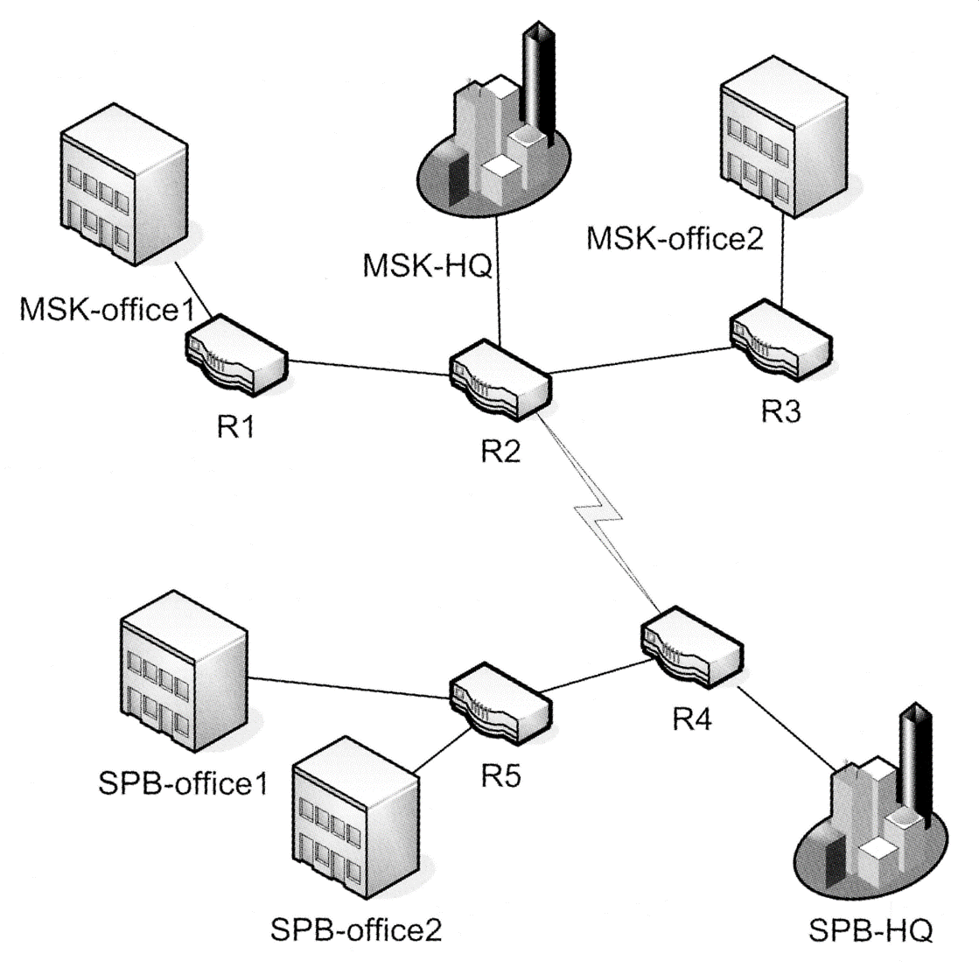

Рис. 1. Схема сети

Образец выполнения работы
Таблица 2
Разбитие сети на подсети
Сеть | Кол-во хостов (реальное) | Номер сети и маска  (в формате CIDR)
Исходная сеть | 65534 | 144.144.0.0/16
Сеть MSK–office 1 (200 хостов) | 254 | 144.144.8.0/24
Сеть MSK–office 2 (200 хостов) | 254 | 144.144.9.0/24
Сеть MSK–HQ (2000 хостов) | 2046 | 144.144.0.0/21
Сеть R1–R2 | 2 | 144.144.10.0/30
Сеть R2–R3 | 2 | 144.144.10.4/30
Сеть R2–R4 | 2 | 144.144.10.8/30
Сеть SPB–HQ (2000 хостов) | 2046 | 144.144.16.0/21
Сеть SPB–office 1 (200 хостов) | 254 | 144.144.24.0/24
Сеть SPB–office 2 (200 хостов) | 254 | 144.144.25.0/24
Сеть R4–R5 | 2 | 144.144.26.0/30

Таблица 3
Записи в таблицах маршрутизации маршрутизаторов R2 и R4, указывающие на объединенную сеть другого региона

Маршрутизатор | Маршрут к сети региона | Объединенная сеть удаленного региона (в формате CIDR) | Шлюз (IP-адрес)
R2 | SPB | 144.144.16.0/20 | 144.144.10.9
R4 | MSK | 144.144.0.0/20 | 144.144.10.10

